
OCC330A油品介电常数传感器
概述
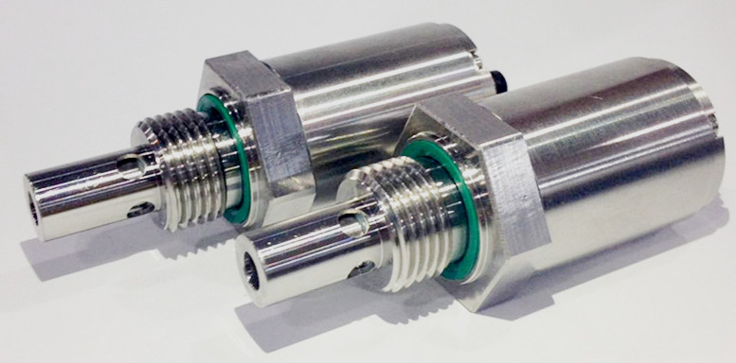
OCC330A是一款特别为在线测量油品品质变化的智能化传感器，其特有的测量技术对油品品质的变化极其敏感，能够实时连续在线监测油品的品质指标，对油液提供360°全方位的实时在线监测，为您贵重设备的连续可靠运行提供可靠且有力的保障。

特点
- 对油品各类污染极具敏感性
- 高达10⁻¹⁵分辨率，各种苛刻条件下的精确检测
- 特殊的接地技术，极其可靠、坚固
- 全球商业及技术标准认证
- 7*24小时365天，随时掌握设备油品品质
- 可以使您主动对设备进行维护，避免浪费不必要的金钱和时间
- 大幅节省换油费用和废油处理费用
- 减少碳排放，在减少浪费用油的同时也为环境贡献力量


应用
适用油品：
润滑油
液压油
齿轮箱油
机油
燃油
绝缘油
透平油
合成脂
各类轻油、重油等

油田、炼油
风电、水电、火电、核电、输变电

工程机械车辆
航空、航海
铁路、公路运输

钢铁、冶金
油品存储仓库、油站
工业生产线
空调制冷
实验室分析

参数
测量范围：
油品介电常数 | 1-6
准确度 | 2%
温度 | -40-120℃
准确度 | 0.3℃
其他参数
适用油品 | 适用于大多数矿物质油，合成和半合成油
输出 | 4-20mA模拟输出+RS485数字输出
工作电源 | DC12V-28V
工作电流 | <20mA+负载电流
容许工作压力 | <20bar
工作温度 | -40-85℃
油温 | -40-120℃
机械接口 | G1/2” BSP
电气接口 | M8*1 6芯
连接电缆 | 6芯 2米 UL20866 6*22AWG
电磁兼容标准 | EN 61000-6-4:2007EN 61000-6-2:2005
壳体材料 | 316不锈钢
防护等级 | IP66
重量 | 250克
尺寸
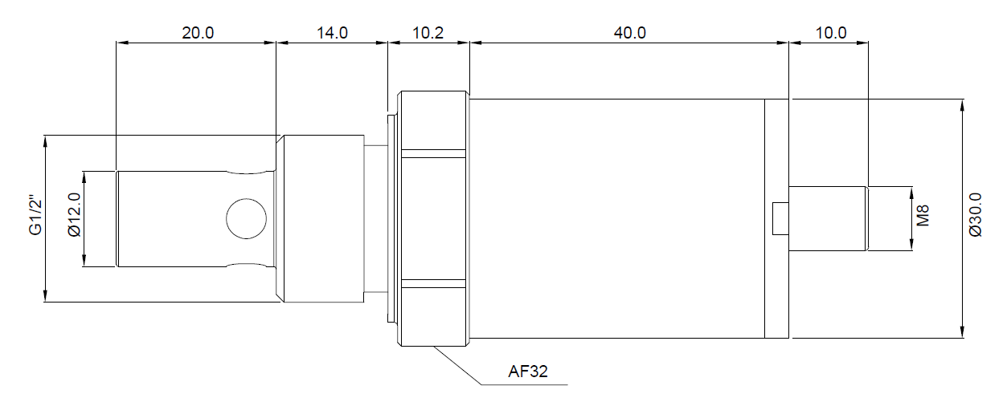
接线（M8公端）
- 红色 +24VDC
- 白色 RS485-A
- 黑色 24VGND
- 绿色 RS485-B
- 黄色 4-20mA 温度
- 橙色 4-20mA 含水指标
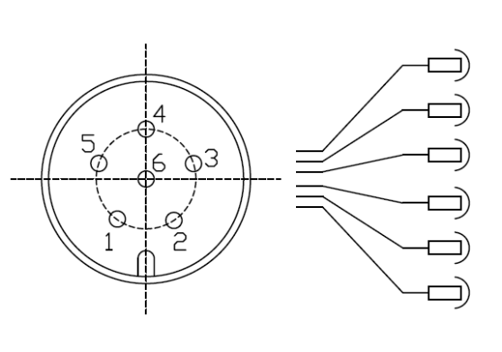

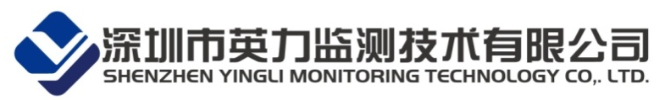

地址：广东省深圳市南山区创业路怡海广场东座1408邮编：518054
电话：+86 (755) 86577091 传真：+86 (755) 26905171
网址：www.inlimt.com
邮箱：inlimonitor@163.com

